2011年灌南高级中学高二下学期月考地理试题

一、单项选择题：在下列各小题的四个选项中，只有一个选项是最符合题目要求的。请在答题卡上相应的方框内填涂（30小题，每题2分，共60分）。
1、区域划分的基础
A、区域差异 B、区域面积
C、区域竞争力 D、区域内的人地关系
2、关于区域划分或类型的正确叙述是
A、区域的划分都是按单一指标进行的
B、地理区域可分为自然区域和文化区域两大类
C、区域是人为划分的，客观上并不存在
D、综合多种指标划分的区域，则称为综合区域
3、关于均质区的叙述，不正确的是
A、要素具有相似性或相对一致性的区域均为均质区
B、人文区域是按照人文要素的相似性划分的
C、方言区和水田农业区属于人文区域
D、高原区、盆地区和山区是根据地形和气候的变化划分的区域
4、下面关于功能区的叙述，不正确的是
A、功能区是指那些功能上紧密相连，具有某些方面相关性或内在联系的区域
B、功能区仅仅指某一区域的中心，不包括它所吸引或辐射的范围
C、城市经济区的中心是城市
D、城市经济区还包括中心城市集聚和辐射能力达到的地区
5、下列现象能反映区域整体性特征的是
A、青藏高原由于地势高，空气稀薄，太阳辐射强，太阳能丰富
B、南方水田农业区
C、中国北方旱田农业区
D、经济全球化
6、下面关于区域差异性的叙述，正确的是
A、任何一个区域内部的一致性都是绝对的
B．区域内具有相对一致性，就是说区域内部没有差异
C我国南方水田农业区里面都是水田，没有一点旱地
D．各个区域之间的差异性是普遍存在的
7、下列没有按综合指标进行划分的是
A．热量带 B．东亚文化区
C三大自然区 D．欧美文化区
8、下列区域的划分以单一指标为依据的是
①热量带 ②干湿带 ③我国三大自然区 ④文化区
A、①② B、②③ C、②④ D、③④
9、下列区域属于功能区的是
A、北美自由贸易区 B、北方方言区
C、华北平原 D、水田农业区
“广谷大川异制，民生其间者异俗"(《礼记·王制》)，“沃土
之民不材，瘠土之民向义”(《管子》)，以上都是我国古代有关人
地关系的思想。据此回答10～11题：
10、 材料中的两句话反映的是人地关系思想的
A．地理环境决定论 B．人类中心论
C．人地相关论 D．人地伙伴论
11、 该思想形成于
A．农业社会时期 一 B．工业社会时期
C．人类社会早期 D．后工业化时期
二十多年来，我国经济发展速度高居世界之首。同时，各地区经济发展速度有所不同，加快西部经济的发展引起了全社会的高度重视。据此回答5～7题。
12、制约西部经济发展最重要的社会因素是
A．资金、技术、人才匮乏 B．农业基础薄弱
C、水土流失严重 D、自然资源不足
13、我国政府为推动东、西部协调发展，采取的主要措施是
①给西部大量的财政补贴 ②增加对西部基础设施建设的投资
③保护西部的工业产品不受外来产品的冲击 ④发挥地区优势，积极引进人才
A、①③ B．②④ C、③④ D、①②
14、我国政府努力缩小东西部经济发展的差距，主要是为了
A、宏观调控，微观搞活 B、统筹经济发展，协调好地区差异
C、体现综合国力，加强经济建设 D、开发西部资源，改善投资环境
15、下列不是海南省发展方向的是
A．利用丰富的富铁矿发展钢铁工业 B、建设我国的热带高效农业基地
C、建成我国的热带度假休闲旅游胜地 D、积极发展新兴工业
16、区域发展的不同阶段，人地关系的变化是
A、不协调一协调一不协调 B、不协调一协调
C、协调一不协调一协调 D、协调一不协调
17、关于区域发展成长阶段的叙述，正确的是
A、产业结构日趋复杂，产业由扩散走向集聚
B、区域内部人地关系仍然基本协调
C、城市和工业区迅速向外扩展，有些区域形成城市群或城市带
D、人类对环境的影响比较微弱
18、美国东北部工业区的优势区位条件有
A、亚洲移民最早到达的地方，开发早 B．农业基础好，交通便利
C、油气资源丰富，储量大，易开采 D．环境优美
19、20世纪中叶，一些新兴企业不愿到匹兹堡落户，其主要原因是
①环境污染严重 ②劳动力素质太低
③地价上涨 ④公共设施不齐全
A．①② B、①③ C、①④ D、②④
20、20世纪70年代至80年代，美国人口大量从“冷冻地带”移向“阳光地带”的原因是
①“冷冻地带”的工业衰退，失业率升高 ②“阳光地带”建立了许多新兴的工业部门 ③“阳光地带”发展了旅游业 ④“阳光地带”阳光充足，环境污染小 ⑤“阳光地带”离海洋近，水资源丰富
A、①②④ B．①③⑤ C、②④⑤ D．③④⑤
21、为促进区域经济复苏，匹兹堡进行产业结构调整的重点是
A、从重工业向高科技产业方向发展
B、从钢铁工业向汽车工业方向发展
C、由资源密集型工业向劳动密集型工业发展
D、进一步突出钢铁工业的主导地位
22、高技术工业部门比传统工业
A、增长速度慢 B、更新换代周期长
C、生产规模大 D、研究开发费用高
23、下列城市属于资源型城市的有
A、大庆、攀枝花 B．玉门、株洲
C、大同、北京 D．深圳、上海
24、以下哪些工程建设行为符合可持续发展原则
A．围湖造田，发展耕作业 B、将山地和丘陵开辟为梯田
C、退田还湖，保持人地合谐关系 D．填海造陆，扩大国土
25、下列做法有利于农业可持续发展的是
A．不施用化肥，只用有机肥
B．大量施用化肥，快速增产
C、发展生态农业
D．大量施用除草剂，确保农业高产
26、下列叙述正确的是
A、焚烧固体废弃物，有利于环境可持续发展
B．建立自然保护区，保护野生生物，体现了可持续发展的公平性原则
C、我国沿海海域实行定期休渔制度，破坏了海洋生物的可持续发展
D．工厂实行清洁生产，是针对工业产品在使用后不会对环境产生影响
27、大庆市在成长阶段出现的问题主要有
①石油经济“一柱擎天” ②国有经济占绝对比重 ③计划经济观念根深蒂固
A、①② B、②③
C、①③ D、①②③
28、关于可持续发展的叙述，正确的是
A、可持续发展就是经济保持续增长
B、解决人地之间的矛盾，关键在于人类要调整社会经济的运行方式
C、禁止使用一次性木筷就是可持续发展
D、人类和子孙共享资源和环境是遵循共同性的原则
29、人地关系全面不协调、人地矛盾迅速激化的时期是
A、采猎文明时期 B、农业文明时期
C、工业文明时期 D、近20年来
30、下列说法正确的是
A．对可持续发展作了明确定义的文献是《21世纪议程》
B．“靠山吃山，靠水吃水”体现了可持续发展的思想
C、现在，环境问题遍及全球，说明自然环境对社会发展起着决定作用
D．我国古代“天人合一”思想包含了当前可持续发展的一些观点和认识
二、综合题：请将答案填写在答题卡的相应位置上（共40分）
1、读我国自然区划示意图，完成下列问题：

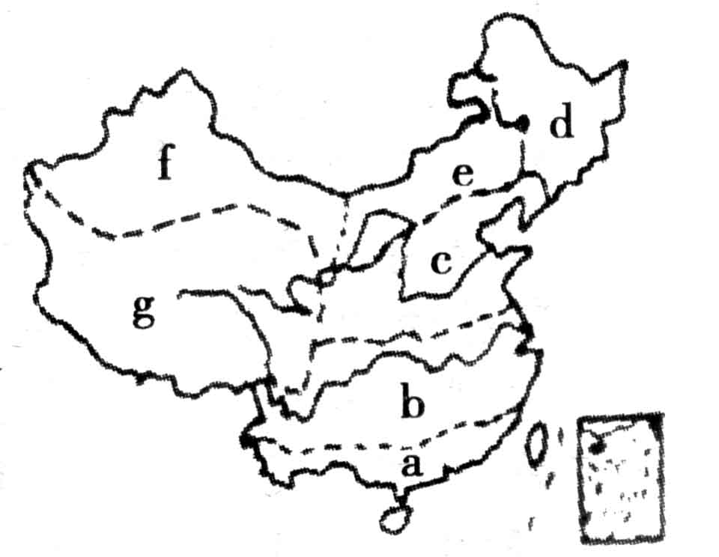

（1）a、b、c、d四个区域的气候对农业生产共同的和有利之处是 ；不利之处是 。
（2）制约f区域农业发展的主要自然因素是 ，该区域农业（种植业）主要分布在 。
（3）b区域的低山丘陵区最大的生态环境问题是 ；c区域中西部水土流失严重与 等不合理耕作制度密切相关。
（4）对低洼易涝土地的开发治理，不同地域有不同的生产模式，其中a区域的典型模式为 。
2、读下图回答下列问题：
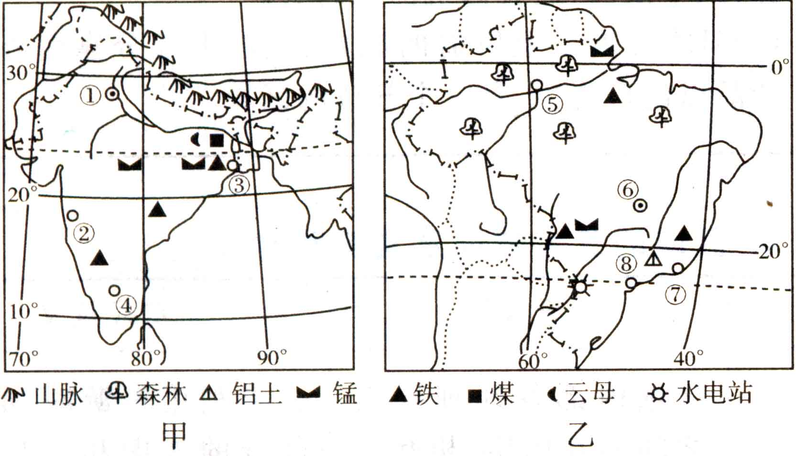
(1)甲图所示国家是 ，乙图所示国家是 。按照其生产力水平，它们均属 国家，在地区和世界政治经济中的作用正在不断增强。
(2)根据图示，两国均利用本国丰富的 (矿产)资源出口矿石，并建立了本国的 工业。甲图①②③④四个城市中， (填数码)是以新兴工业为主的城市；乙图⑤⑥⑦⑧四个城市中， (填数码)为自由贸易
区和电子工业中心。
(3)两国地形特点的相同之处是 。根据图示地形判断，北部靠近板块边缘的是 图所示的国家。
(4)按温度带划分，两国绝大部分都位于 带，但甲图所示国家大部分地区的气候类型为 气候。
(5)在发展耕作业方面，两国相同的有利自然条件是

甲图所示国家的主要制约因素是
乙图所示国家的主要制约因素是
(6)下列关于两国经济特征的叙述，正确的是(多选题) ( )
A．两国均已建立较完整的工业体系
B．甲国科技力量雄厚，发展工业潜力大
C．甲国推行“绿色革命"，粮食大量出口
D．甲国是世界上养牛最多的国家
E．乙国咖啡、甘蔗、黄麻产量均居世界首位
F、乙国与邻国共同建有世界最大的水电站
3、读下列框图，分析回答有关人类与环境的问题：
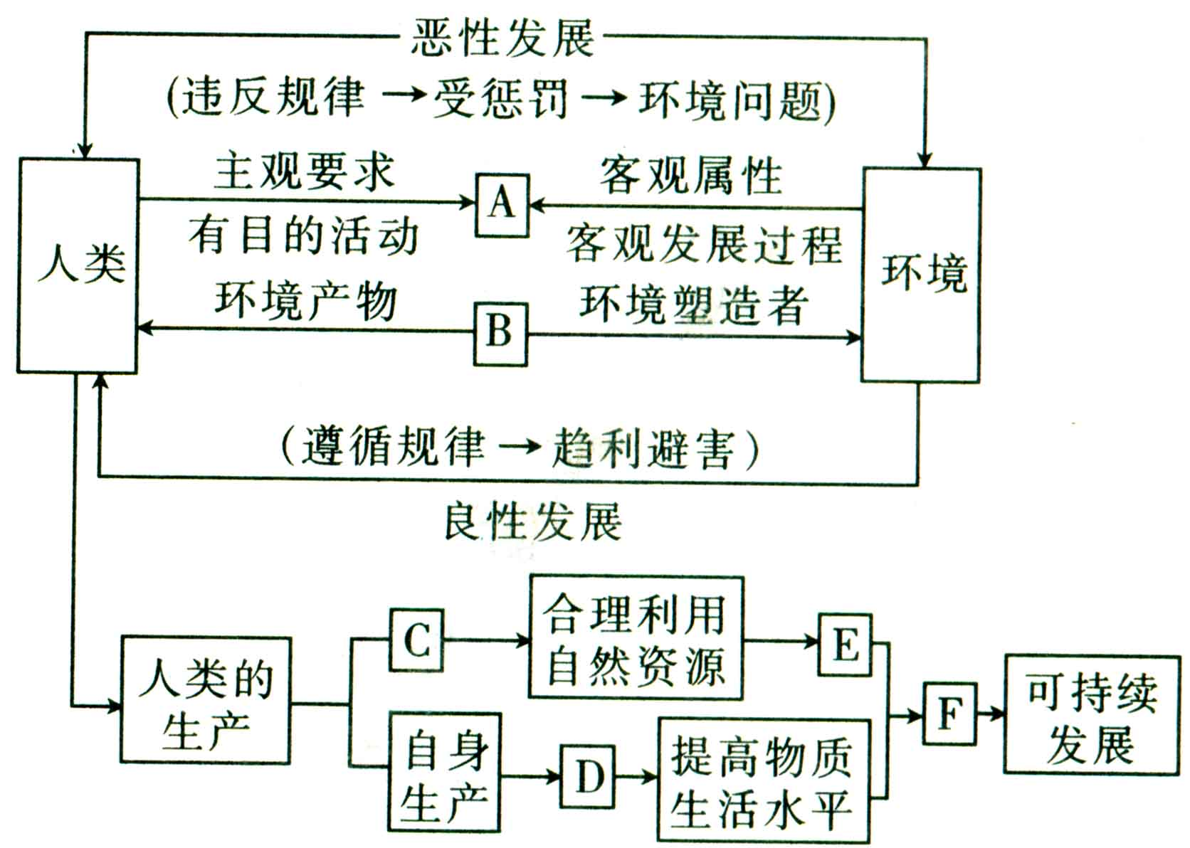

(1)将下列选项序号填入与结构图中的方框相应的字母后
面(每个选项只能选用一次)。
①改善环境质量 ②人类与环境统一 ③控制人口数量，
提高人口素质 ④对立 ⑤物质资料生产 ⑥统一
A． ，B． ，C． ，D． ，
E、 ，F
(2)从以上材料判断下面关于人类的环境观的叙述，正确的是 ( )
A．人与自然界处于一种依附或顺应的关系
B．自然环境是社会发展的决定因素
C．人们不能等待大自然的恩赐，不断地向大自然索取是人
们的任务
D．人与自然协调发展，“天人共存"“人地归一"

地理学科（必修）答案
一、单项选择题（请把正确答案填写在下表中，每小题2分）
题号 | 1 | 2 | 3 | 4 | 5 | 6 | 7 | 8 | 9 | 10 | 11 | 12 | 13 | 14 | 15
答案 | A | D | D | B | A | D | A | A | A | A | C | A | B | B | A
题号 | 16 | 17 | 18 | 19 | 20 | 21 | 22 | 23 | 24 | 25 | 26 | 27 | 28 | 29 | 30
答案 | C | C | B | B | A | A | D | A | C | C | B | D | B | C | D

二、综合题（40分）

1、（1） 夏季高温多雨，雨热同期 ， 多旱涝灾害 （每空1分）

（2） 水源 ， 绿洲地区 （每空1分）

（3） 水土流失 ， 轮荒 （每空2分）

（4） 基塘农业 （每空2分）

2、（1） 印度 ， 巴西 ， 发展中 （每空1分）

（2） 铁 锰 ， 钢铁 ， ， （每空1分）

（3） 均有广大的冲积平原和古老高原 ， 甲 （每空2分）

（4） 热 ， 热带季风 （每空2分）

（5） 面积广大（地形平缓） 水热资源丰富 （2分）
西南季风进退和强弱年际变化大，降水不稳定，常发生水早灾害 （2分）
北部广大热带雨林地区不宜大规模开发 （2分）
（6） A、B、D、F （3分）

3、（1）A ，B ，C ，D ，E ，F （每空1分）

（2） D （2分）

